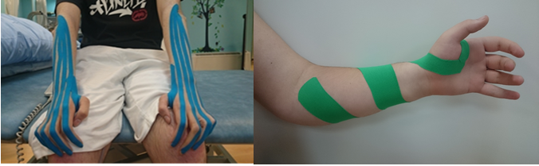

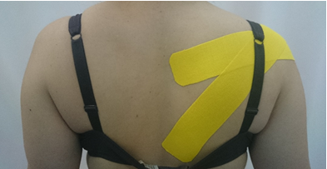

CURSO DE VENDAJE NEUROMUSCULAR EN NEUROLOGÍA (20 horas)

Viernes 3, Sábado 4 y Domingo 5 de Marzo de
2017

CRENE, Centro de Rehabilitación Neurológica Charo Ariza.

Acreditado/homologado por:
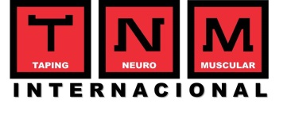

JUSTIFICACIÓN

La Fisioterapia Neurológica es una especialidad muy importante e imprescindible para recuperar la funcion y mejorar la calidad de vida de las personas con afectación del sistema nervioso.

Dentro del complejo tratamiento que requiere una lesión neurológica, el Vendaje Neuromuscular se está convirtiendo en una herramienta de tratamiento muy útil, con muy buenos y evidenciados resultados. Por ello es usado en casi todos los países del mundo en centros especializados en neurología desde la fase aguda ya que es totalmente compatible con cualquier otro tipo de tratamiento.

La aplicación del Vendaje Neuromuscular en las afecciones neurológicas tiene unas particularidades distintas a la del tratamiento ortopédico. No cabe la menor duda, como en cualquier técnica que utilicemos, que la praxis debe ser la correcta ya que esta técnica mal utilizada puede ser, en algunos casos, perjudicial.

Profesorado del curso
Alejandra Muñoz Muñoz
- Fisioterapeuta colegiado n° 8436 CPFCM.
- D.O. en Osteopatía por el Instituto Osteopatía Milano. Soma .
- Terapeuta Bobath en Centro de Rehabilitación Neurológica CRENE .
- Docente en prácticas clínicas de Rehabilitación Neurológica en E. U. de Fisioterapia “San Juan de Dios”. Universidad Pontificia de Comillas. Madrid .
- Docente de Vendaje Neuromuscular acreditada por TNMI para España y América Latina; para curso de Neurologia.
- Directora Boletín de la AETB (Asociación Española de Terapeutas Bobath).
Titulados a quien va dirigido
Diplomados o Titulados de Grado en Fisioterapia, Terapia Ocupacional y Logopedia.

Precio e inscripciones

190 EUROS. El precio incluye la certificación académica, el dossier a 4 colores de apuntes del curso y el material para la realización del curso.

PARA REALIZAR LA RESERVA DEL CURSO ES NECESARIO QUE, HAGA EL INGRESO TOTAL DEL CURSO 190 EUROS, Escríbenos a crene@crene.es y te facilitaremos el número de cuenta donde realizar el ingreso.

El curso está certificado por la Asociación Taping Neuromuscular Internacional (TNMI) con código (PENDIENTE DE RECIBIR POR TNMI).
Objetivos del curso
Objetivos Generales
- Facilitar a los alumnos los conocimientos, actitudes y habilidades necesarias para la aplicación del Vendaje Neuromuscular en la práctica asistencial clínica.
- Dotar a los alumnos de una herramienta útil para el tratamiento de afecciones neurológicas, para que sea capaz de diseñar una terapia complementaria con Vendaje Neuromuscular, en lesiones que afecten a la movilidad y a la sensibilidad ya sea en las lesiones producidas por afecciones cerebrovasculares, degenerativas, congénitas o adquiridas.
- Conocer las indicaciones y contraindicaciones de la aplicación del Vendaje Neuromuscular en neurología.

Objetivos Específicos
- Conocer los fundamentos del vendaje neuromuscular y las propiedades físico-mecánicas del material con el que se realiza.
- Conocer los mecanismos de acción del vendaje neuromuscular y las distintas técnicas de aplicación.
- Conocer los principios de aplicación del vendaje neuromuscular, sus indicaciones y contraindicaciones.
- Conocer las particularidades de la aplicación del vendaje en afecciones del paciente neurológico.
- Capacitar al alumno de la destreza necesaria para hacer aplicaciones particulares del paciente neurológico.
- Aprender a realizar un razonamiento clínico específico en paciente neurológico y toma de decisiones.
- Aprender cómo activar, relajar y normalizar el tono así como realizar una corrección articular efectiva en las principales afectaciones neurológicas de miembros superiores e inferiores, cabeza y tronco, así como en afecciones orofaciales.
- Aprender técnicas especiales en afecciones neurológicas en la práctica clínica basada en nuestra experiencia.
- Capacitar al alumno a evaluar la musculatura específica subsidiaria de aplicación del vendaje neuromuscular.
- Integrar las distintas técnicas de vendaje neuromuscular en una secuencia de tratamiento rehabilitador desarrollando nuevas propuestas de tratamiento.

Programa
1. ORÍGENES Y ANTECEDENTES.

2. MECANISMOS DE ACCIÓN Y EFECTOS FISIOLÓGICOS.
2.1. Acción biomecánica
2.2. Acción exteroceptiva
2.3. Acción neurorefleja
2.4. Acción analgésica
2.5. Acción circulatoria

3. PRINCIPIOS DE APLICACIÓN.
3.1. Características de la venda
3.2. Consideraciones generales
3.3. Principios de tensión-retracción
3.4. Tensiones
3.5. Influencia del color
3.6. Contraindicaciones

4. PARTICULARIDADES EN AFECCIONES NEUROLÓGICAS.
4.1. Evidencia científica. Bibliografía en Neurología. Lectura Recomendada
4.2. Características de la piel
4.3. Prueba de sensibilidad cutánea
4.4. Protocolo de aplicación e implicación familiar
4.5. Tensiones en Neurología. Alteraciones del tono
4.6. Sensibilidad-Percepción alterada
4.7. Ventajas del uso en Neurología

5. TÉCNICAS DE APLICACIÓN NEUROLÓGICA.
5.1. Técnica MUSCULAR
5.2. Técnica LIGAMENTO
5.3. Técnica CORRECTIVA
5.4 Técnica de ESPACIO
5.5. Técnica CICATRICES
5.6. Técnica FIBROSIS Y HEMATOMAS
5.7. Técnica LINFÁTICA APLICADA
5.8. Técnica SEGMENTARIA APLICADA
5.9. CROSS TAPE

6. APLICACIONES EN AFECCIONES NEUROLÓGICAS.
6.1. Razonamiento clínico
6.2. Aplicaciones orofaciales
6.3. Aplicaciones cuello y tronco superior
6.4. Aplicaciones Miembro Superior
6.5. Aplicaciones de Tronco
6.6. Aplicaciones Miembros Inferiores y Pie

7. TÉCNICAS ESPECIALES.

Durante el curso se irán intercalando fotografías y videos de casos reales de todos los cuadros clínicos.
Lugar de celebración

CRENE, Centro de Rehabilitación Neurológica Charo Ariza.
C/ Caunedo, 24 - 28037 Madrid - Tel 91 743 13 53 - E-mail: crene@crene.es
Calendario previsto

Fecha: Viernes 3,Sábado 4 y Domingo 5 de Marzo de 2017
Horario: Viernes de 15:00-19:30/ Sábado de 9:00 a 15:00h y 16:00 a 19:00h. / Domingo
de 9:00 a 15:00h.
Total 20 horas (15% teórico y 85% práctico)
Dicho horario podrá sufrir pequeñas modificaciones dependiendo del criterio de la docente.
Número de plazas

Para la realización del curso se requiere un mínimo de 10 inscripciones y el máximo de inscritos permitidos es de 16 alumnos
Criterios para la selección del alumnado, si existen
Por riguroso orden de inscripción y titulación mínima exigida
Control y sistemas de evaluación final del alumnado
Control de firma por sesiones: | X
Otros sistemas de control (especificar):  Control del listado de asistentes al inicio de cada sesión. | X
Asistencia a un mínimo del 90% de las sesiones y a las pruebas de evaluación. | X
Otros sistemas de evaluación (especificar):  - Evaluación continua.  - Examen práctico final mediante la resolución de un caso clínico.  Métodos docentes y material de apoyo | X  X
Ordenador portátil, proyector y pantalla.
Los contenidos prácticos se enseñarán en diapositiva mediante presentación de PowerPoint, además de una demostración práctica por el profesor.
Los alumnos practicarán cada una de las técnicas en grupos de dos, supervisados por el profesor.
Los contenidos teóricos se enseñarán mediante lección magistral apoyado por una presentación en PowerPoint
Material para confeccionar vendaje neuromuscular
Dossier apuntes en cuatro colores
Observaciones
Los alumnos deberán asistir con ropa cómoda (bikini y pantalón corto), sin vello corporal y provistos de tijeras con hoja de corte larga.

Taping Neuromuscular Internacional:

www.tnminternacional.com

Síguenos en:
• TNM Internacional—Taping Neuromuscular
• Twitter: @TNM_Inter

